**芋井地区**

**住民自治協議会だより**

**第40号**

**令和２年２ 月２５日発行**

**発行者 芋井地区住民自治協議会**

**会 長　田 邉 守 人**

**TEL　026－262－1583**



**飯綱高原観光施設の公募結果について**

飯綱高原の観光３施設について、新聞等で報道されているとおり長野市が公募型プロポーザル

を実施し、ヒヤリング審査をした結果以下のように事業者が選考されました。

**山の駅 飯綱高原等 整備運営事業**

　　優先交渉権者　ｅｔｅｒｎａｌ(エターナル)グループ

施設提案概要　(技術提案であり、今後変更がある)

【山の駅飯綱高原】

　 ・延べ面積約920㎡ グローサラント棟：マルシェ(物販施設)、レストラン、公衆トイレ等

　　　　　　　　　 　　 アクティビティ棟：インフォメーション、遊具、多目的スペース等

　 ・木造平屋建て

　 ・施設設備（設計・施工等）見積額　約６億５千万円

【キャンプ場】【駐車場】

　 デイキャンプサイト、炊事場、既存ログキャビン等の整備改修、駐車場拡張113台→184台

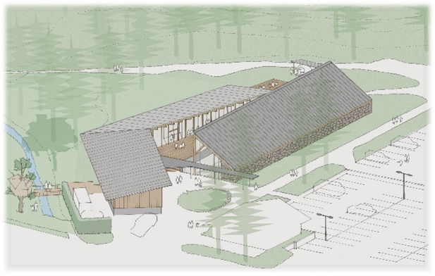　　 ・山の駅飯綱高原整備に係る今後の予定

　　 令和２年２月末～８月　設計業務

　　 令和２年９月　　　　　建設工事仮契約

　　 令和２年１２月　　　 建設工事契約議会承認

　　 令和３年１月～１２月 建設工事

　　 令和４年4月　　　　　山の駅営業開始

**アゼィリア飯綱**

**優先交渉権者　株式会社こづまや**

　 主な提案内容

　 ・既存施設を維持しつつ、ｲﾝﾊﾞｳﾝﾄﾞやﾜｰｹｰｼｮﾝに対応した誘客強化(稼働率目標40％+13％

に設定）

　 ・中央ﾀｸｼｰの機動力を活用した長野駅からの送迎、定期便の運行、羽田、成田空港直行便

利用客へのｱﾌﾟﾛｰﾁ

　　 ・ｶﾗｵｹﾙｰﾑの防音機能を活かし、吹奏楽部や合唱部等の文化系部活の合宿誘致

　　 ・地元の寄合やｻｰｸﾙ活動発表の場としてのﾛﾋﾞｰ等利用を通じた住民との交流、地域連携

　　 ・山の駅、ｷｬﾝﾌﾟ場、火まつり等との連携強化

**飯綱高原スキー場**

　 プロポーザル参加事業者が無く廃止とする。

　 廃止後の長野市の基本方針

　 ・索道施設撤去・植林実施　国へ返還

　 ・ハイランドホール飯綱、駐車場等市有地物件の後利用検討と、国有地の一部利用の検討

　 (飯綱高原スキー場は、２月１６日の営業をもって５５年の歴史に幕が引かれました)

**第２回・第３回ぬくもり広場開催（福祉部会）**

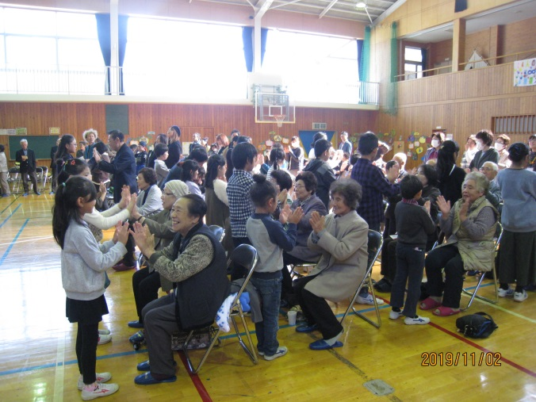 第２回「ぬくもり広場」を１１月２日(土)芋井小学校

音楽会に合わせて開催しました。

可愛らしい低学年の発表から、頼もしい高学年まで、

素晴らしい演奏に聞き入り、みなさんとても楽しまれ

たようです。

「ふるさとステージ」では、子どもたちの手を握り、歌に合わせ手遊びをしてふれあい、お年寄りの皆さん

の笑顔があふれ、とても印象的なひと時でした。

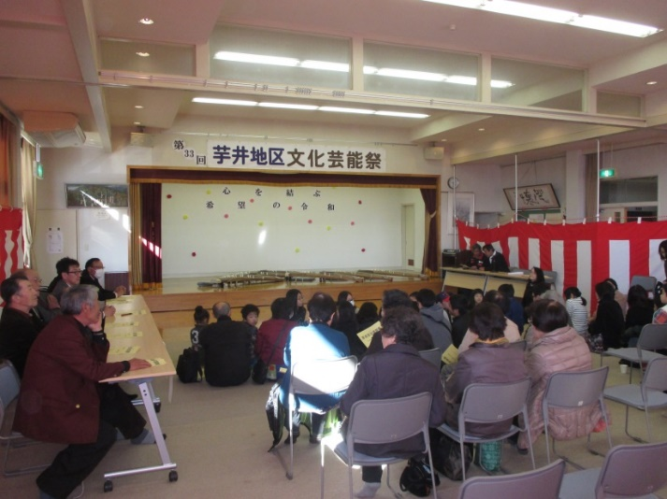 第３回は、１２月１日(日)「第３３回芋井文化芸

能祭」で「ぬくもり広場」と地域交流事業を開催

しました。地域の皆さまから寄せられたさまざまな

展示物と素晴らしい舞台発表に感心したり、子ども

たちは、綿あめやポップオーンをほおばったりと、それぞれ楽しみました。第二部では車いすダンスの

披露があり、会場の方々も参加しての和やかな発表

となりました。

昼食はおにぎりと、手作りの美味しい豚汁が振舞

われ、心も身体も温まりました。

**芋井地区人権尊重住民の集い開催**

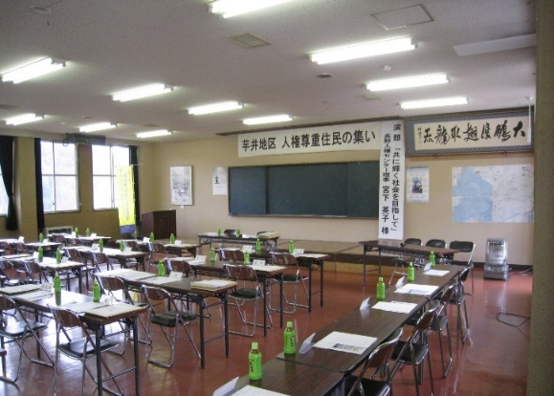 １２月６日(金)に芋井地区人権尊重住民の集いを、芋井農村環

境改善センター２階大ホールで開催しました。

中澤一英 芋井地区人権委員長の挨拶の後、「共に輝く社会を

目指して」と題し長野人権センター理事で、戸隠在住の宮下英子

先生にご講演をいただきました。

小学校の頃、分校から本校へ登校するようになった時のいじめ

教員時代に校長先生から会議で発せられた、「宮下さん、また子

ども産むんじゃあるめぇ…」の女性蔑視の発言の事、戸隠村村長

選挙へ立候補した経験等、方言を交えながらわかりやすくお話をしていただきました。男女がお互

いの人権を尊重しつつ能力を十分に発揮できる、男女共同参画社会を考える学習の場となりました。

**集落防災マップづくりワークショップ開催**

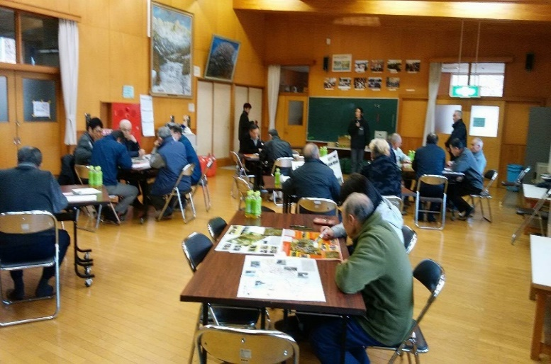　 ２月１４日(金)第一分校において、第３回目の

　ワークショップを、上中犬飼、下犬飼、荻久保、

　上野平、沢尻、曲戸の集落代表者で開催し、集落

　防災マップを完成しました。

３月中に各戸へ配布する予定ですので、災害発

生時の避難行動に役立てて下さい。

尚、来年度は、洞、清水、岩戸、陽光台の４集落

で防災マップを作製し、土砂災害危険地域に指定

されている、芋井地区３０集落の防災マップが完

成する予定です。

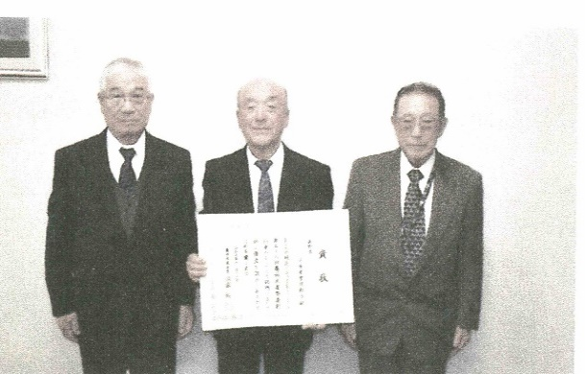 **平 生産管理組合 農林水産大臣賞受賞**

農林水産省等が主催する「豊かなむらづくり事業」で

平生産管理組合が令和元年度全国表彰を受賞しました。

地域の遊休農地を活用して、米、大豆、ミニトマト等を

栽培し、高齢化や後継者不足により増加している、耕作

放棄地の発生防止、また、農家民泊による都市住民との

交流に取り組む等、自主的なむらづくり活動が評価され

ました。

**民生児童委員協議会からお礼**

　 昨年１２月の民生児童委員一斉改選に伴い、福祉台帳の作成(更新)を区長さんを通じて住民の

　 皆さんにお願いしましたが、ご理解とご協力をいただき、ありがとうございました。

　 地域福祉活動の充実や災害時の見逃し防止に役立ててまいります。

**共同募金会に募金をいただきました**

今年も以下の法人様から、共同募金会芋井分会へご寄付をいただきました。

誠にありがとうございました。

　 (順不同　敬称略)

・株式会社クリエイション　・株式会社長野カントリー

・株式会社中重建設　・株式会社松山工務店　・有限会社住創高建

・株式会社オズ　・清水電気　・スマイル観光旭株式会社

　 ・宗教法人法学寺　・長野こころの会 ・芋井郵便局

**台風19号災害の義援金を長野市へ贈呈**

２月１２日、長野市住民自治協議会(32地区)を代表し、朝陽地区住自協の横関会長から、

加藤長野市長へ、総額 １,６１０万円の義援金を贈呈しました。

尚、芋井地区の義援金額は、４４５千円でした。御協力ありがとうございました。

**ヤングブルー村が閉村しました**

ヤングブルー村は、平成２７年から田舎暮らし体験と移住の情報発信施設として、長野青年

会議所と芋井地区住民自治協議会の協同で、地域活性化策として取り組んできましたが、今後

　 経費を手当する目処がたたない等、諸般の事情により昨年１１月末日をもって閉村しました。

**資 源 回 収 実 施　～住民の手によるゴミの減量化とリサイクル～**

 ゴミの適正廃棄とリサイクルの推進、住民の排出機会の増加を目的とした

第２回目の資源回収を11月16日(土)に実施しました。

 第１回目の資源回収との合計で、

７４，２８８円の収益となりました。

ご協力ありがとうございました。

**☆お 知 ら せ☆**

**・諸般の事情により、残念ながら下記の行事を中止とさせていただきます。**

**・**３月２日（月） **健康教室**

　　　・３月３日（月） **おとなの社会見学**

**・**３月６日（金） **ひとり暮らし高齢者の集い**

**・**３月８日（日） **芋井ひなまつり落語会**

**・コープながの 移動販売車 利用のお願い**

　 コープながの移動販売車“うごくお店 コープながの号”**が**

**毎週月曜日に**下記の時間帯に停留し販売しています。

　　大勢の皆さんのご利用をお待ちしております。宜しくお願いします。

①芋井郵便局前 11:20頃 　 ⑥広瀬神社 　13:10頃

②鑪公会堂前 11:30頃　　　 ⑦百舌原飯塚肇様宅前 14:20頃

③芋井支所駐車場 12:00頃 ⑧扇平改善センター前 　14:45頃

④平公会堂前 12:15頃 ⑨影山小林明子様宅駐車場 15:15頃

⑤荒井上五差路付近 12:30頃 ⑩上野平 　16:00頃

⑪下犬飼 　16:20頃

**・芋井おやき工房から**

**毎週、水曜日・木曜日に、おやきの販売をしていますのでご利用下さい。**

**あわせてスタッフを大募集しております。**

**詳しくは、おやき工房代表伝田さんまでお問い合わせください。(☏ 237-7669)**



